ПРОФСОЮЗ РАБОТНИКОВ  НАРОДНОГО ОБРАЗОВАНИЯ И НАУКИ  РОССИЙСКОЙ ФЕДЕРАЦИИ  (ОБЩЕРОССИЙСКИЙ ПРОФСОЮЗ ОБРАЗОВАНИЯ)  КОМИТЕТ  КРАСНОДАРСКОЙ  КРАЕВОЙ ТЕРРИТОРИАЛЬНОЙ  ОРГАНИЗАЦИИ ПРОФСОЮЗА  350000, г. Краснодар, ул. Красноармейская, 70  тел. 8(861) 259-59-12; факс 8(861) 259-75-95  http://www.профсоюзобразования.рф,  e-mail: kraikom@kubanprofobr.ru  От 15.05.2020 г. №_01-04/226  На № ______от _____________ | Председателям местных, первичных профсоюзных организаций высшего и среднего профессионального образования

Предложения партнёров

Уважаемые коллеги!

Комитет краевой организации профсоюза совместно с компанией «АльфаСтрахование – ОМС» предлагает членам Профсоюза краевой организации на период карантина услугу «Телемедицина» - это бесплатные онлайн-консультации столичных врачей посредством аудио, видео или чата, где терапевты и педиатры консультируют в режиме 24/7, а профильные специалисты – в удобное время по записи.
В услугу «Телемедицина» входят:
- врач общей практики;
- акушер-гинеколог;
- невролог;
- оториноларинголог;
- дежурный врач терапевт;
- гастроэнтеролог;
- дерматовенеролог;
- уролог-андролог;
- травматолог;
- эндокринолог;
- аллерголог-иммунолог;
- кардиолог;
- педиатр;
- онколог;
- врач УЗИ;
- хирург;
- офтальмолог;
- стоматолог;
- гематолог.

С улучшением эпидемической ситуации, с июня 2020 года данная услуга станет платной. Членам Профсоюза, имеющим полис «АльфаСтрахование - ОМС», предлагается 50% скидка на месячную подписку, которая после бесплатного периода доступна в течение 3-х месяцев.
Бесплатная круглосуточная горячая линия «АльфаСтрахования – ОМС» 8-800-555-10-01. Бесплатная линия помощи в случае сложностей с работой сайта или приложения, вопросов по оказанным консультациям по тел. 8-800-550-69-79.
Данную информацию необходимо довести до сведения работников образования, членов Профсоюза.

Приложение: листовка.
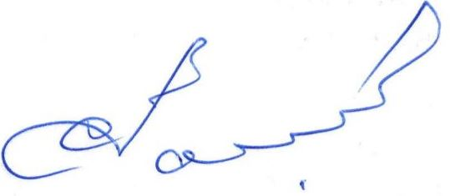

Председатель С.Н. Даниленко

Исп. Мазницкая Л.А.,
тел.8-918-48-47-409.

